2011年全国初中学生化学素质和实验能力竞赛
河南赛区预赛试卷
（时间：120分钟 满分：100分）
一、选择题
1.2010年上海世博会“零碳馆”中的“碳”主要指 【 】
A.CO B.CO₂ C.CH₄ D.C
2.分类法是化学学习和研究的重要方法之一。下列分类正确的是 【 】
A.常见的干燥剂：浓硫酸、生石灰、碱石灰 B.常见的合金：不锈钢、石墨、生铁
C.常见的营养物质：蛋白质、水、合成纤维 D.常见的碱：烧碱、纯碱、熟石灰
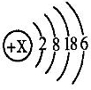
3.右图为某元素的原子结构示意图，下列对该元素的认识正确的是 【 】
A.该元素属于金属元素
B.该元素的原子在化学反应中容易失去电子
C.该元素原子的核外电子总数为18
D.该元素位于元素周期表的第四周期第ⅥA族
4.化学实验中常涉及实验操作的先后顺序。下列实验操作不正确的是 【 】
A.制取氧气时，县检查装置的气密性，后装药品
B.实验氢气的可燃性时，县检验氢气的纯度，后点燃
C.稀释浓硫酸时，先向烧杯内加入浓硫酸，后将水沿器壁慢慢注入
D.给试管中的物质加热时，先均匀预热，后集中在有药品的部位加热
5.二甲醚（C₂H₆O）以其无污染、易于制造的特征，可能成为一种全新的替代能源而普及。下列有关二甲醚的说法正确的是 【 】
A.二甲醚由9个原子构成 B.二甲醚的相对分子质量为38
C.二甲醚属于氧化物 D.二甲醚和甲烷完全燃烧的产物相同
6.李明同学对所学知识进行归纳，其中错误的一组是 【 】
A.性质与用途：氢气能燃烧且无污染，是清洁能源；铜具有导电性，可制作电线
B.元素与人体健康的关系：人体缺铁易患贫血症；人体缺碘易患甲状腺肿大
C.生活常识：电线着火，立即用水浇灭；饮水解渴，水越纯越好
D.环境保护：为减少水污染，要合理使用农药、化肥；为减少白色污染，用使用可降解塑料
7.以下是几种气体的密度（0℃、101kPa）和溶解度（20℃、101kPa）。
 | H₂ | CO₂ | SO₂ | 空气
密度（g/L） | 0.0899 | 1.977 | 2.716 | 1.293
溶解度（g） | 0.0001603 | 0.1688 | 11.28
下列实验室收集气体所选用的方法中不正确的是 【 】
A.CO₂可用向上排空气法 B.H₂可用向下排空气法
C.H₂可用排水集气法 D.SO₂既可用向上排空气法，有可用排水法收集
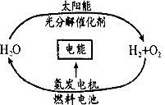
8.目前，科学家提出了一种既经济又理想的获取氢能源的循环体系（如下图）。下列关于此循环体系的说法错误的是 【 】
A.燃料电池能够使化学反应产生的能量转化为电能
B.该新能源的循环体系能够实现太阳能转化为电能
C.在此循环中发生了反应：2H₂O通电2H₂↑+O₂↑
D.目前化学家急需解决的问题是寻找合适的光照条件下分解水的催化剂
9.通过一年的化学学习，你认为下列认识符合科学事实的是 【 】
A.管道煤气有刺鼻的气味，说明一氧化碳有这种特殊气味；铅笔芯中含铅
B.“银粉”中含银元素；能导电的一定是金属材料
C.有发光、发热的现象的就是燃烧；能使石蕊试液变蓝的溶液，其溶质一定是碱
D.金刚石不是金属材料；不饱和溶液通过一定方法变成饱和溶液，质量分数不一定增大
10.非金属元素具有类似金属与盐溶液之间的置换反应规律，即活动性较强的非金属可把活动性较弱的非金属从其盐溶液中置换出来，如在溶液中发生下列反C1₂+2NaBr=2NaCl+Br₂；Br ₂+2KI=2KBr+I₂；I₂+ Na₂S=2NaI+S↓由此可判断非金属的活泼性强弱顺序正确的【 】
A. C1₂＞I₂＞Br₂＞S B. C1₂＞Br ₂＞I₂＞S
C. S＞I₂＞Br₂＞Cl₂ D. C1₂＞Br ₂＞S＞I₂
11.为保护环境，某校同学提出下列建议：
①开发新清洁能源，减少化石燃料的燃烧；②开发生产无汞电池；③分类回收垃圾；④提倡使用一次性发泡塑料餐具和塑料袋；提倡使用手帕，减少餐巾纸的使用；⑥推广使用无磷洗衣剂；⑦控制话费和农药的过量使用。你认为可以采纳的是 【 】
A.①②③④⑥⑦ B.②③④⑤⑥⑦ C.①②③⑤⑥⑦ D.全部
12.实验室里保存下列试剂，对其保存的方法和理由的描述均不正确的是 【 】
编号 | 试剂 | 保存方法 | 理由
A | 浓硫酸 | 保存在密闭的细口瓶中 | 浓硫酸易吸收空气中的水分
B | 白磷 | 保存在水中 | 白磷在空气中易自燃
C | 浓盐酸 | 保存在密闭的细口瓶中 | 浓盐酸易挥发
D | 固体氢氧化钠 | 保存在带橡皮塞的细口瓶中 | 防止与空气接氧化
13.在一个密闭的铜筒内有A、B、C、D四种物质，通过电火花引燃后，充分发生反应。经测定，铜筒内反应前后各物质的质量如下：
物质 | A | B | C | D
反应前质量（g） | 4 | 10 | 1 | 25
反应前质量（g） | （未测） | 21 | 10 | 9
若A的相对分子质量为n，D的相对分子质量为2n，则该反应的化学方程式中A与D的化学计量数之比为 【 】
A.1:1 B.1:2 C.1:3 D.3:1
14.要除去下列物质中混有少量杂质（括号内为杂质），所用的试剂和操作都正确的【 】
A.CaCl₂固体（CaCO₃）——加足量的稀稀盐酸，过滤、洗涤、干燥
B.NaCl固体（K₂CO₃）——加足量稀盐酸，蒸发、结晶
C.Fe粉（Cu）——加足量稀盐酸，蒸发、结晶
D.MnO₂固体（KCl）——加足量水，过滤、洗涤、干燥
15.下列物质在给定pH的溶液中能大量共存的是 【 】
A.pH为3：FeCl₃ NaNO₃ NaCl B.pH为12：BaCl₂ Na₂CO₃ NaOH
C.pH为5：NaCl Na₂CO₃ Na₂SO₄ D.pH为10：KCl Na₂SO₄ HNO₃
16.常用燃烧法测定有机物的组成。现取2.3 g某有机物在足量的氧气中完全燃烧，生成4.4gCO₂和2.7 gH₂O。对该物质的组成有下列推断：①一定含C、H元素 ②一定不含O元素 ③可能含O元素 ④一定含O元素 ⑤分子中C、H的原子个数比为2：5 ⑥分子中C、H、O元素的质量比为12：3：8。其中正确的是 【 】
A. ①②⑤ B．①④⑥ C．①③⑤ D．④③
17.将铁粉加入含有Cu²⁺、Ag+ 的溶液中，充分反应后加入盐酸，发现无气泡产生，但却有白色沉淀生成，则加入盐酸前的物质中含有： 【 】
A. Cu²⁺、 Ag⁺、Fe²⁺、Ag B.Fe²⁺、Ag⁺、Cu²⁺、Cu
C.Cu、Ag、Ag⁺、Fe²⁺ C.Cu²⁺、Ag⁺、Fe、Fe²⁺
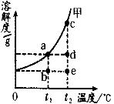
18. 甲物质在水中的溶解度曲线如右图所示,甲物质的溶液分别处于图像中a、b、c、d、e五个点时，溶液中甲的质量分数大小关系正确的是 【 】
A.c＞d=b＞a＞e B.c=d＞b=a C.a=b＞c=d=e D.c＞a= d＞b =e
19.为比较4种金属X、Y、Z、W的金属活动性，小刚进行了一系列实验，结果如下表所示。其中能反应的记为“√”，不能反应的记为“-”，无标记的表示未做该实验。
参加反应的物质 | X | Y | Z | W
W(NO₃)₂溶液 | - | √ | -
ZNO₃溶液 | √ | √ |  | √
稀盐酸 | - | √ | - | √
则它们的金属活动性顺序为 【 】
A.Y＞W＞X＞Z B.Y＞W＞Z＞X C.Y＞X＞W＞Z D.X＞Y＞W＞Z
20、某样品含有氢氧化钾、碳酸钾和水三种物质。室温下，向该样品中加入溶质质量分数为14.6%的稀盐酸100g，恰好完全反应得到中性溶液，蒸干该溶液得到固体质量为【 】
A. 74.5g B. 29.8g C. 10g D. 7.45g
二、填空题
21、化学就在我们身边，它能改善我们的生活。请从“A.烧碱；B.苏打；C.尿素；D.聚乙烯；E.食醋；F.硝酸钾；G.聚氯乙烯”中选择适当的物质填空（填字母）：
（1）可用于降低发面酸性的是 ；（2）可以制成食品包装袋的是 ；（3）可做农作物的复合肥料，且不与酸、碱、盐发生复分解反应的是 ；
（4）家庭里可用于除去水壶中水垢的物质是 ；
（5）常用作制造肥皂的是 。
22、.有核电荷数小于18的A、B、C、D四种元素，A元素组成的单质是清洁能源；B单质的体积在空气中占21%；C、D原子均有3个电子层，C原子的最内层电子数是最外层的2倍，D原子的最外层电子数比第二层少2个。
（1）写出D元素的名称 。
（2）写出A、B可能形成化合物的化学式 。
（3）上述元素组成的物质发生中和反应的方程式为 （任写一个）。
23.、家用燃气主要有天然气（主要成分是CH₄）、管道煤气（主要成分是H₂、CH₄、CO）和罐装液化石油气（主要成分是C₃H₈、C₄H₁₀、C₃H₆、C₄H₈）等，为了防止燃气泄漏造成危险，可以在厨房中安装漏气报警器。
（1）如果某家庭用的罐装液化石油气，报警器应安在附近 （填“屋顶”或“地板”）的墙面上，原因是 。
（2）如果厨房里发生煤气泄漏， （填“可以”或“不可以”）开灯检查。
（3）燃气燃烧不充分时火焰就会显黄色或有黑烟，这时可调大燃气灶 （填“空气”或“燃气”）进入量，或调小另一气体的进入量。
24.实验室常用加热固体氯化铵和固体氢氧化钙的混合物的方法制取氨气，其化学方程式为：
2NH₄Cl+Ca（OH）₂△CaCl₂+2NH₃↑+2H₂O。氨气在化工生产中应用广泛，“侯氏制碱法”中就用到氨气。是回答下列问题：
（1）实验室制取氨气的发生装置与下列 装置相同（选“A”或“B”填空）
A.实验室用高锰酸钾制氧气 B.实验室用大理石和稀盐酸至二氧化碳
（2）收集氨气只能用排空气法，说明氨气具有的性质是 。
（3）“侯氏制碱法”中关键一步的反应原理是将氨气和二氧化碳通入饱和食盐水中，可生成小苏打和一种氮肥，其化学方程式可表示为 。
25.、硅是信息技术的关键材料，人类一直在创造性地制造、应用硅及其化合物。
（1）硅在地壳中含量居于第二位，仅次于 元素。
（2）工业上可用焦炭还原石英砂（SiO₂）来制取粗硅，同时生成CO，该反应属于四种基本反应中的 。
（3）硅在氧气中燃烧的化学方程式为 ；与化石能源相比，硅作能源有助于解决的环境问题是 。
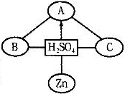
26、.构建知识网络是一种重要的学习方法。右图是关于硫酸化学性质的知识网络，“－”表示相连的两种物质能发生反应，“→”表示一种物质转化成另一种物质，A、B、C属于不同类别的化合物，且它们发生的反应均属于复分解反应。
（1）写出A、B、C的化学式：A ；B ；C 。
（2）硫酸除铁锈（Fe₂O₃）的化学方程式 。
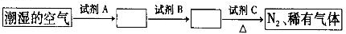
27、.以下是将潮湿空气中氧气、二氧化碳、水蒸气分别除去的流程图：请根据你所确定的除杂方案，将使用的试剂名称填写在下面的横线上。A ；B ；C 。
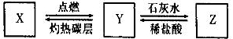
28、.已知X是有毒且不溶于水的气体，Y是不支持燃烧的气体，Z是不溶于水的固体，X、Y、Z之间有如下转化关系。
（1）X的化学式为 ；
（2）写出Z与稀盐酸反应生成Y的化学方程式 ；
（3）气体X、Y中所含元素相同，但它们的物理性质和化学性质都不同，其原因是 。
三、简答题
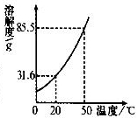
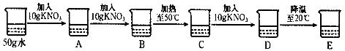
29.、右图是KNO₃的溶解曲线图。某化学活动小组在20℃时进行了如下实验：
（1）A、B中分别可以观察到什么现象？

（2）上述实验过程中属于饱和溶液的有哪些？

（3）请计算D溶液中溶质的质量分数。

30、.实验室有两瓶标签破损的无色溶液甲、乙，推知它们只能是稀盐酸和碳酸钠溶液。某校化学兴趣小组的同学设计用化学方法和物理方法区分它们。请回答相关问题：
（1）化学方法：在不选用酸碱指示剂、pH试纸的情况下，选择不同类别的物质进行区分（物质类别是指单质、氧化物、酸、碱、盐等）
 | 所选试剂 | 实验现象及结论
方法一
方法二
（2）物理方法：某同学仅适用了酒精灯和玻璃棒两种仪器，就把这两种无色溶液区分开来了。请简要叙述操作步骤及判断方法。

31、.二氧化氮气体可以通过下面反应制取：Cu+4HNO₃(浓)=Cu(NO₃)₂+2H₂O+2NO₂↑。二氧化氮是一种红棕色气体，密度比空气大，能和水反应生成硝酸和NO。NO和NO₂都是空气的污染物。现给出下列装置（A-F）：
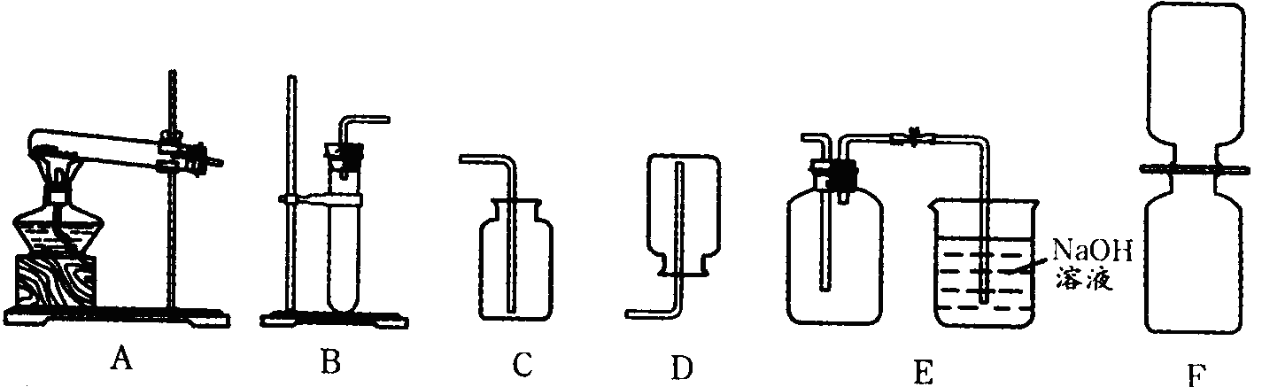
（1）制取二氧化氮的发生装置和手机装置应分别选用上述哪些装置？

（2）写出二氧化氮和谁反应的化学方程式。

（3）NO遇到氧气就会变成NO₂，如何收集NO？

（4）用上图F演示分子运动时，为了缩短演示实验的时间，NO₂最好放在 （选填“上”或“下”）面的集气瓶中，另一瓶是空气，抽去两瓶之间的玻璃片，可以看到什么现象？

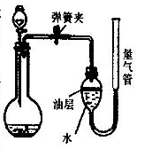
32、 某兴趣小组用右图所示装置收集并测量反应产生的气体及其体积。若用该装置制取氢气，通过分液漏斗中加入30 mL稀硫酸，与平底烧瓶中盛放的0.65 g锌粒充分反应（稀硫酸足量）。
（1）已知该温度下氢气的密度为0.0892 g / L，应能收集到多少毫升的氢气？3次实验收集到的氢气体积的平均值约为242mL。你认为造成这种实验误差的主要原因是什么？

（2）制取氢气时采用右图所示发生装置的理由是什么？并简述如何检查该发生装置的气密性。

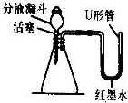
33、（1）小明为探究二氧化碳的性质设计了右图实验：分液漏斗中盛有NaOH溶液，锥形瓶中充满CO₂。打开分液漏斗的活塞滴入NaOH溶液时，可观察到什么现象？写出有关反应的化学方程式。

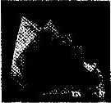
（2）“低碳生活”已成为热门话题。请根据二氧化碳的性质，谈谈怎样变废为宝，有效利用二氧化碳为工农业生产服务。（写出一条即可）

（3）2011年3月，一名工作人员在在政协委员驻地北京国际饭店展示“环保石头纸”。主要原料为碳酸钙，可降解的“环保石头纸”以便签、文件袋等形式首次出现在全国两会上。这种纸代替常规的纸，其优点是什么？（写出一条即可）

34、某校化学课外小组的同学将燃烧的钠迅速伸入到盛有CO₂的集气瓶中，钠在其中急需燃烧，反应后冷却，瓶底附着白色物质。
【提出问题】黑色颗粒和白色物质是什么？
【进行猜想】甲认为黑色颗粒是 ，白色物质可能是氧化钠或一种钠盐；乙则认为白色物质是氢氧化钠。
甲同学认为乙同学的猜想是错误的，其理由是什么？
【查阅资料】氧化钠为白色粉末，溶于水生成氢氧化钠：Na₂O+H₂O=2NaOH
【实验探究】甲同学对白色物质进行实验探究。
 | 实验操作 | 实验现象 | 结论
方案1 | 取样品少量于试管中，加入适量水，震荡，样品全部溶于水，向其中加入无色酚酞溶液 | 溶液变成  色 | 白色物质  为Na₂O
方案2 | ①取样品少量于试管中，加入适量水，震荡，样品全部溶于水，向其中加入过量的氯化钙溶液 | 出现白色沉淀 | 白色物质  是
方案2 | ②静置片刻，取上层清液于试管中，滴加无色酚酞溶液 | 无明显现象 | 白色物质  是
【反思评价】丙同学认为方案1得到的结论不一定正确，其理由是什么？

【得出结论】实验和理论证明方案2得到的结论是正确的，请写出钠在二氧化碳中燃烧的化学方程式___________________________________________。
四、综合应用题
35、某校化学课外小组的同学利用下图仪器或装置做CO还原Fe₂O₃的实验（Fe₂O₃样品中杂质不参加反应）。查阅资料可知：甲酸（HCOOH）通常是一种无色易挥发的液体，它在浓硫酸存在时加热发生如下反应：HCOOH浓硫酸CO↑+H₂O。
请回答下列问题：
（1）用甲酸滴入浓硫酸的方法制取CO，应选用的发生装置是 （填代号，下同）；要除去CO中含有的少量甲酸蒸汽，最好选用上图中的 进行洗气；检验CO还原Fe₂O₃的气体产物应选用 装置，需检验的气体应从 管口进入。
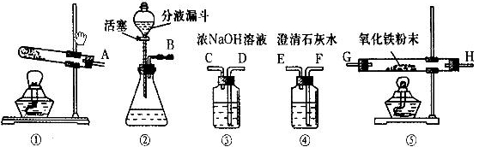
（2）写出CO还原Fe₂O₃的化学方程式。

（3）从开始加热到实验结束，Fe₂O₃粉末的颜色是如何变化的？

（4）CO有毒，如何处理该实验的尾气？

（5）利用以上装置可以测定Fe₂O₃样品中Fe₂O₃的质量分数。测定方法是：取10.0g Fe₂O₃样品做实验，县称量样品和玻璃管的总质量为60.0g，待样品完全反应并冷却后，在称量玻璃管和剩余固体的总质量为57.6g。求该样品中Fe₂O₃的质量分数是多少？

36、.硫或含硫物质在空气中燃烧生成SO₂ ，SO₂是一种无色、有刺激性气味的有毒气体。
（1）下列环境问题与SO₂的排放有关的是 。
A.温室效应 B.酸雨 C.白色污染 D.臭氧空洞
（2）某工厂每天燃烧含硫1％的煤200t ， 若某煤中的硫全部转化为SO₂，则该工厂每天产生SO₂ t。向煤中加入石灰石可减少SO₂的排放量，在石灰石和氧气的作用下SO₂最终转化成CaSO₄，请写出有关反应的化学方程式： 。（3）产生SO₂的途径很多。小明在实验室选取足量锌与适量的浓硫酸反应制取SO₂，反应的化学方程为：Zn+2H₂SO₄（浓）=ZnSO₄+SO₂↑+2H₂O ，反应一段时间后，老师指出还可能生成另外一种气体。请根据锌的化学性质，推断出此气体的名称，并解释其原因。

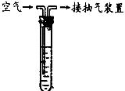
（4）我国的环境空气质量标准中对空气中SO₂最高浓度（单位体积的空气中所含SO₂的质量）限值如下表所示：
为测定某地区空气中SO₂的含量，某环保小组按右图装置进行如下实验：向试管中加入一定量的含碘（I₂）1.27mg的碘水，再加入2~3滴淀粉溶液（淀粉遇I₂变蓝色），通过抽气装置抽气，使空气有导气管进入试管与碘水充分接触，当溶液由蓝色变为无色时，恰好完全反应。化学方程式是：SO₂+I₂+2H₂O=H₂SO₄+2HI。若该实验中进入试管的空气总体积为100L。请通过计算说明该地区空气中SO₂的浓度级别。
浓度限值（mg/m³）
一级标准 | 二级标准 | 三级标准
0.15 | 0.50 | 0.70

